# Assignment #4: 位操作、栈、链表、堆和NN

Updated 1203 GMT+8 Mar 10, 2025

2025 spring, Complied by 李振硕、信息管理系

## 1. 题目

### 136.只出现一次的数字

bit manipulation, https://leetcode.cn/problems/single-number/

<mark>请用位操作来实现，并且只使用常量额外空间。</mark>

代码：

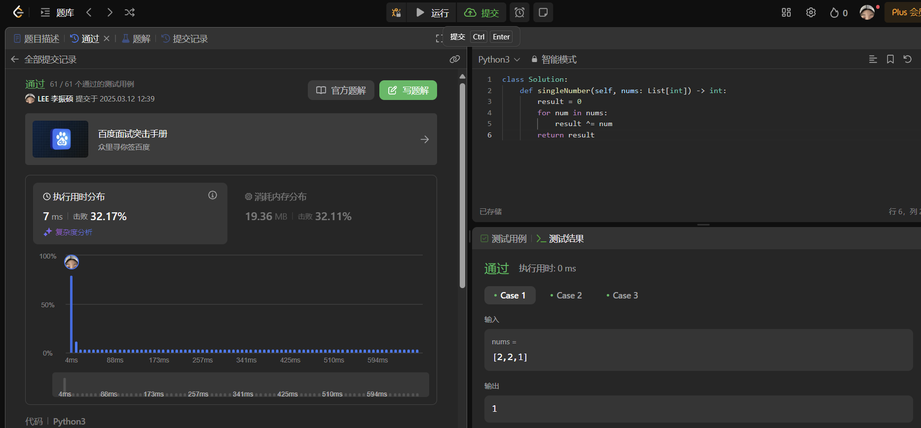

### 20140:今日化学论文

stack, http://cs101.openjudge.cn/practice/20140/

思路：

代码：

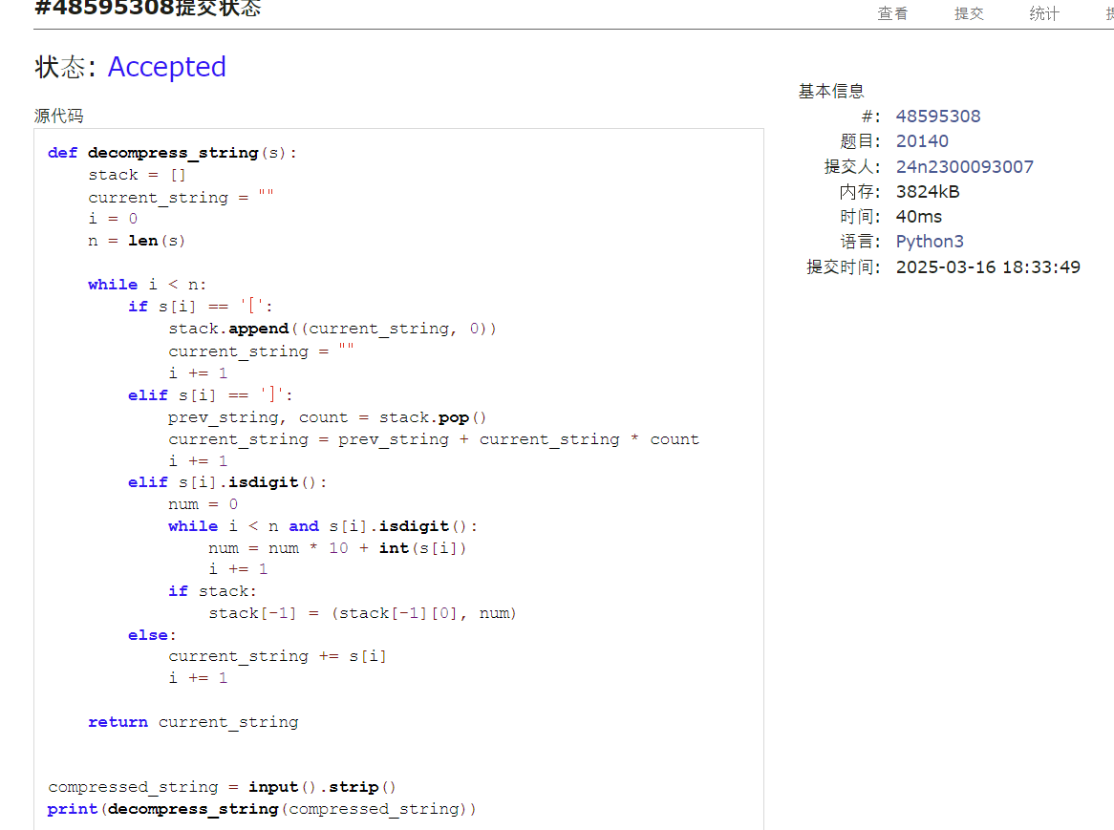

### 160.相交链表

linked list, https://leetcode.cn/problems/intersection-of-two-linked-lists/

思路：

代码：

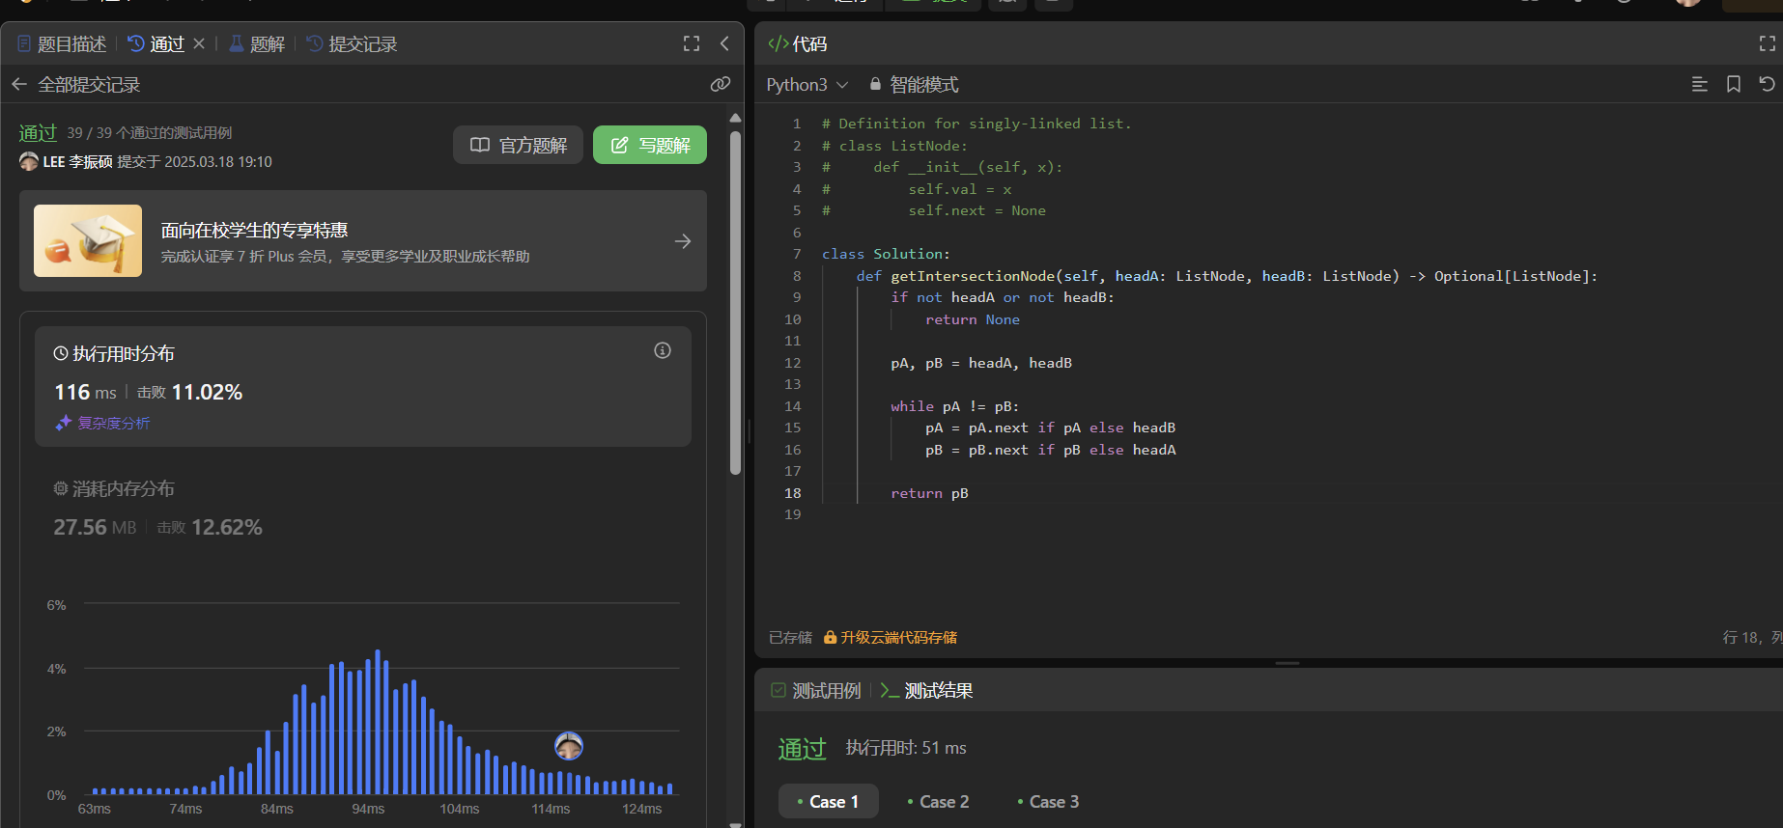

### 206.反转链表

linked list, https://leetcode.cn/problems/reverse-linked-list/

思路：

代码：

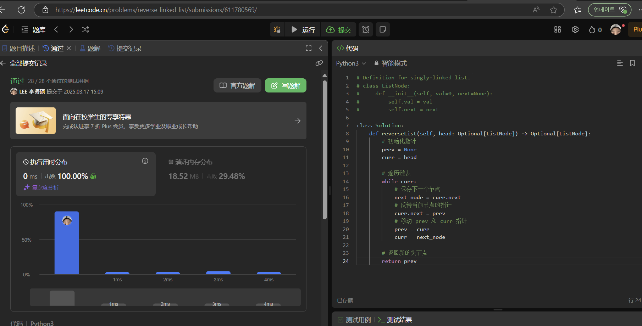### 3478.选出和最大的K个元素

heap, https://leetcode.cn/problems/choose-k-elements-with-maximum-sum/

思路：

代码： 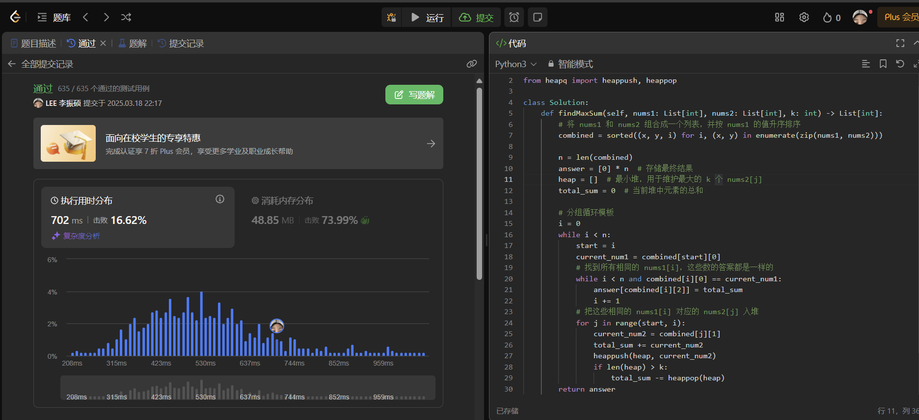

## 2. 学习总结和收获

这次写作业的过程中学到了堆和stack用法以及性质，还学到了链表的结构。因为这些题都是没做过的题，感到需要复习。